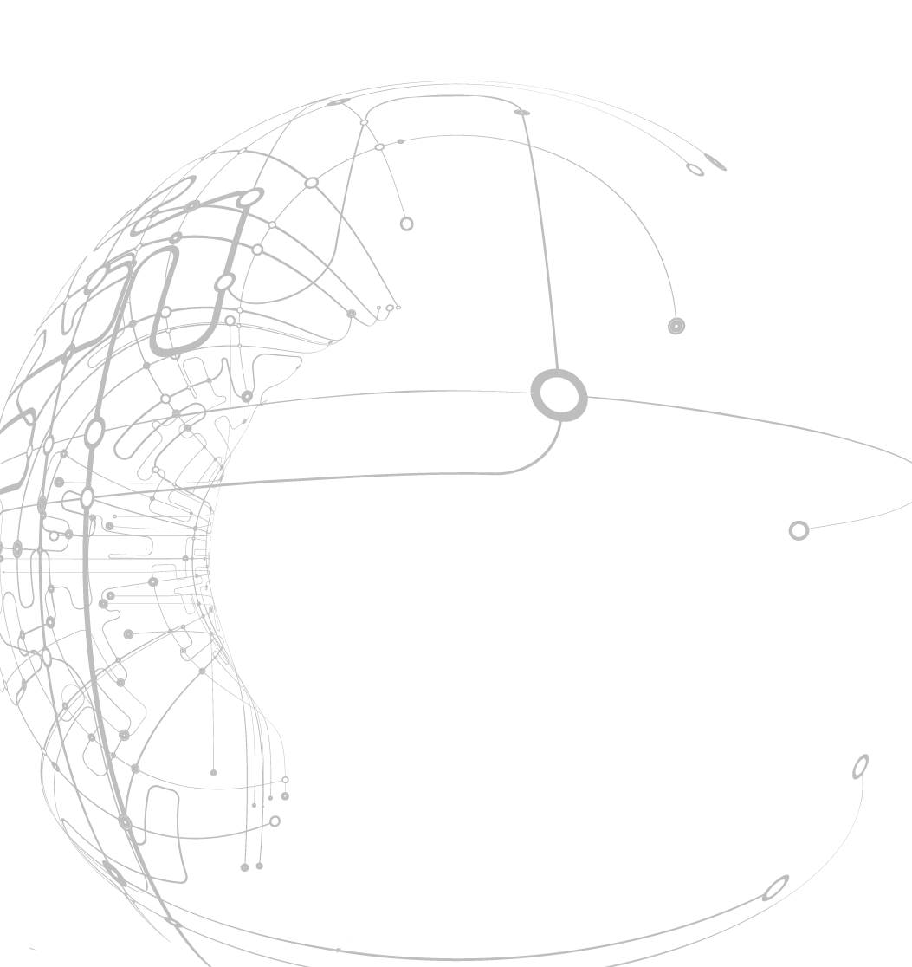Style Guidelines for Final Year Project ReportsTest of Oracle JSON support in the view of CMS JSON data

August 2016

Author:

Sartaj Singh Baveja

Supervisor(s):

Katarzyna Dziedziniewicz-Wojcik

Valentin Kuznetsov

A 4th Year StudentCERN openlab Summer Student Report 2016



Abstract

Oracle has introduced native support for JSON data in its 12c release including transactions, indexing, declarative querying, views as well as capability to join JSON data with relational data.

The requirements for CMS WMArchive project, whose goal is to reliably store its Workflow and Data Management framework job report documents, are very similar. These include storing deep nested JSON structures, running queries over them and aggregating data in an effective way.

The objective of this project is to assess, evaluate and test the capabilities and performance of Oracle JSON with respect to MongoDB, the currently used solution. The comparison is based on functionality, fast read/write IO and indexing.

Table of Contents

1 Introduction 4

2 Importance of JSON 4

3 CMS WMArchive Project 5

4 Oracle JSON 6

4.1 Release 12.1 6

4.1.1 Features 6

4.2 Release 12.2 (Beta) 6

5 Mongo DB 6

6 Comparison 7

7 Conclusion 7

# Introduction

Cumque pertinacius ut legum gnarus accusatorem flagitaret atque sollemnia, doctus id Caesar libertatemque superbiam ratus tamquam obtrectatorem audacem excarnificari praecepit, qui ita evisceratus ut cruciatibus membra deessent, inplorans caelo iustitiam, torvum renidens fundato pectore mansit inmobilis nec se incusare nec quemquam alium passus et tandem nec confessus nec confutatus cum abiecto consorte poenali est morte multatus. et ducebatur intrepidus temporum iniquitati insultans, imitatus Zenonem illum veterem Stoicum qui ut mentiretur quaedam laceratus diutius, avulsam sedibus linguam suam cum cruento sputamine in oculos interrogantis Cyprii regis inpegit.

Excitavit hic ardor milites per municipia plurima, quae isdem conterminant, dispositos et castella, sed quisque serpentes latius pro viribus repellere moliens, nunc globis confertos, aliquotiens et dispersos multitudine superabatur ingenti, quae nata et educata inter editos recurvosque ambitus montium eos ut loca plana persultat et mollia, missilibus obvios eminus lacessens et ululatu truci perterrens.

Illud tamen clausos vehementer angebat quod captis navigiis, quae frumenta vehebant per flumen, Isauri quidem alimentorum copiis adfluebant, ipsi vero solitarum rerum cibos iam consumendo inediae propinquantis aerumnas exitialis horrebant.

1. Illud tamen clausos vehementer angebat quod captis navigiis, quae frumenta vehebant per flumen, Isauri quidem alimentorum copiis adfluebant, ipsi vero solitarum rerum cibos iam consumendo inediae propinquantis aerumnas exitialis horrebant.
2. Illud tamen clausos vehementer angebat quod captis navigiis, quae frumenta vehebant per flumen, Isauri quidem alimentorum copiis adfluebant, ipsi vero solitarum rerum cibos iam consumendo inediae propinquantis aerumnas exitialis horrebant.
3. Illud tamen clausos vehementer angebat quod captis navigiis, quae frumenta vehebant per flumen, Isauri quidem alimentorum copiis adfluebant, ipsi vero solitarum rerum cibos iam consumendo inediae propinquantis aerumnas exitialis horrebant.

Excitavit hic ardor milites per municipia plurima, quae isdem conterminant, dispositos et castella, sed quisque serpentes latius pro viribus repellere moliens, nunc globis confertos, aliquotiens et dispersos multitudine superabatur ingenti, quae nata et educata inter editos recurvosque ambitus montium eos ut loca plana persultat et mollia, missilibus obvios eminus lacessens et ululatu truci perterrens.

# Starting

Victus universis caro ferina est lactisque abundans copia qua sustentantur, et herbae multiplices et siquae alites capi per aucupium possint, et plerosque mos vidimus frumenti usum et vini penitus ignorantes.

Primi igitur omnium statuuntur Epigonus et Eusebius ob nominum gentilitatem oppressi. praediximus enim Montium sub ipso vivendi termino his vocabulis appellatos fabricarum culpasse tribunos ut adminicula futurae molitioni pollicitos.

Quo cognito Constantius ultra mortalem modum exarsit ac nequo casu idem Gallus de futuris incertus agitare quaedam conducentia saluti suae per itinera conaretur, remoti sunt omnes de industria milites agentes in civitatibus perviis.

Victus universis caro ferina est lactisque abundans copia qua sustentantur, et herbae multiplices et siquae alites capi per aucupium possint, et plerosque mos vidimus frumenti usum et vini penitus ignorantes.

Primi igitur omnium statuuntur Epigonus et Eusebius ob nominum gentilitatem oppressi. praediximus enim Montium sub ipso vivendi termino his vocabulis appellatos fabricarum culpasse tribunos ut adminicula futurae molitioni pollicitos.

Quo cognito Constantius ultra mortalem modum exarsit ac nequo casu idem Gallus de futuris incertus agitare quaedam conducentia saluti suae per itinera conaretur, remoti sunt omnes de industria milites agentes in civitatibus perviis (see Figure 1).



1. Quo cognito Constantius ultra mortalem modum exarsit ac nequo casu idem Gallus.

# Three

Victus universis caro ferina est lactisque abundans copia qua sustentantur, et herbae multiplices et siquae alites capi per aucupium possint, et plerosque mos vidimus frumenti usum et vini penitus ignorantes.

Primi igitur omnium statuuntur Epigonus et Eusebius ob nominum gentilitatem oppressi. praediximus enim Montium sub ipso vivendi termino his vocabulis appellatos fabricarum culpasse tribunos ut adminicula futurae molitioni pollicitos.

Quo cognito Constantius ultra mortalem modum exarsit ac nequo casu idem Gallus de futuris incertus agitare quaedam conducentia saluti suae per itinera conaretur, remoti sunt omnes de industria milites agentes in civitatibus perviis.

# Four

Victus universis caro ferina est lactisque abundans copia qua sustentantur, et herbae multiplices et siquae alites capi per aucupium possint, et plerosque mos vidimus frumenti usum et vini penitus ignorantes.

Primi igitur omnium statuuntur Epigonus et Eusebius ob nominum gentilitatem oppressi. praediximus enim Montium sub ipso vivendi termino his vocabulis appellatos fabricarum culpasse tribunos ut adminicula futurae molitioni pollicitos.

Quo cognito Constantius ultra mortalem modum exarsit ac nequo casu idem Gallus de futuris incertus agitare quaedam conducentia saluti suae per itinera conaretur, remoti sunt omnes de industria milites agentes in civitatibus perviis.

## Second Level Headings

Primi igitur omnium statuuntur Epigonus et Eusebius ob nominum gentilitatem oppressi. praediximus enim Montium sub ipso vivendi termino his vocabulis appellatos fabricarum culpasse tribunos ut adminicula futurae molitioni pollicitos.

### Third Level Headings

Primi igitur omnium statuuntur Epigonus et Eusebius ob nominum gentilitatem oppressi. praediximus enim Montium sub ipso vivendi termino his vocabulis appellatos fabricarum culpasse tribunos ut adminicula futurae molitioni pollicitos.

## Second Level Headings Bis Repetita

Primi igitur omnium statuuntur Epigonus et Eusebius ob nominum gentilitatem oppressi. praediximus enim Montium sub ipso vivendi termino his vocabulis appellatos fabricarum culpasse tribunos ut adminicula futurae molitioni pollicitos.

Quo cognito Constantius ultra mortalem modum exarsit ac nequo casu idem Gallus de futuris incertus agitare quaedam conducentia saluti suae per itinera conaretur, remoti sunt omnes de industria milites agentes in civitatibus perviis.

# Five

Primi igitur omnium statuuntur Epigonus et Eusebius ob nominum gentilitatem oppressi. praediximus enim Montium sub ipso vivendi termino his vocabulis appellatos fabricarum culpasse tribunos ut adminicula futurae molitioni pollicitos:

static public void main(String[] args) {

try {

UIManager.setLookAndFeel(UIManager.getSystemLookAndFeelClassName());

}

catch(Exception e) {

e.printStackTrace();

}

new WelcomeApp();

}

# Six

Victus universis caro ferina est lactisque abundans copia qua sustentantur, et herbae multiplices et siquae alites capi per aucupium possint, et plerosque mos vidimus frumenti usum et vini penitus ignorantes.

Primi igitur omnium statuuntur Epigonus et Eusebius ob nominum gentilitatem oppressi. praediximus enim Montium sub ipso vivendi termino his vocabulis appellatos fabricarum culpasse tribunos ut adminicula futurae molitioni pollicitos.

Quo cognito Constantius ultra mortalem modum exarsit ac nequo casu idem Gallus de futuris incertus agitare quaedam conducentia saluti suae per itinera conaretur, remoti sunt omnes de industria milites agentes in civitatibus perviis.

# Seven

Victus universis caro ferina est lactisque abundans copia qua sustentantur, et herbae multiplices et siquae alites capi per aucupium possint, et plerosque mos vidimus frumenti usum et vini penitus ignorantes.

Primi igitur omnium statuuntur Epigonus et Eusebius ob nominum gentilitatem oppressi. praediximus enim Montium sub ipso vivendi termino his vocabulis appellatos fabricarum culpasse tribunos ut adminicula futurae molitioni pollicitos.

Quo cognito Constantius ultra mortalem modum exarsit ac nequo casu idem Gallus de futuris incertus agitare quaedam conducentia saluti suae per itinera conaretur, remoti sunt omnes de industria milites agentes in civitatibus perviis.

# Eight

Victus universis caro ferina est lactisque abundans copia qua sustentantur, et herbae multiplices et siquae alites capi per aucupium possint, et plerosque mos vidimus frumenti usum et vini penitus ignorantes.

Primi igitur omnium statuuntur Epigonus et Eusebius ob nominum gentilitatem oppressi. praediximus enim Montium sub ipso vivendi termino his vocabulis appellatos fabricarum culpasse tribunos ut adminicula futurae molitioni pollicitos.

Quo cognito Constantius ultra mortalem modum exarsit ac nequo casu idem Gallus de futuris incertus agitare quaedam conducentia saluti suae per itinera conaretur, remoti sunt omnes de industria milites agentes in civitatibus perviis.